وزارة التعليم العالي والبحث العلمي
جامعة القادسية
كلية علوم الحاسوب وتكنلوجيا المعلومات
قسم الاحصاء والمعلوماتية

تطبيق البرمجة الخطية وفقا لنماذج النقل
بحث مقدم الى مجلس قسم الاحصاء والمعلوماتية /كلية علوم الحاسوب وتكنلوجيا المعلومات
كجزء من متطلبات نيل شهادة البكالوريوس في الاحصاء والمعلوماتية
من قبل الطالبين

احمد بشير حسين
مصطفى كامل حرج

باشراف الاستاذة
م.م.زينب حسن

00المحتويات00

الصفحه | الرقم
المحتويات | 2
الايه القرانيه الكريمه | 3
اهداء الى | 4
شكر وتقدير | 5
الخلاصه | 6
الفصل الاول | 7
المقدمه | 8
هدف البحث + حدود البحث | 9
الفصل الثاني- الجانب النظري | 10
طرق حل مشكله النقل+طريقه الركن الشمالي | 11
طريقة اقل تكلفة + طريقة فوجل التقريبية | 12
الفصل الثالث- الجانب التطبيقي | 13
مثال على طرق النقل + الحل بالركن الشمالي | 14
الحل بطريقة اقل التكاليف | 15
الحل بطريقة فوجل التقريبية | 16
الحل بطريقة فوجل التقريبية | 17
الحل بطريقة فوجل التقريبية | 18
جدول تطبيق بطريقة فوجل | 19
جدول تفاصيل الحل الامثل | 20
جدول يبين الحل الامثل للتجهيز من المصادر الى المواقع | 21
استنتاجات الطرق الثلاثة | 22

بسم الله الرحمن الرحيم
"وعلمك ما لم تكن تعلم وكان فضل الله عليك عظيما"

صدق الله العظيم
(113) سورة النساء

الاهداء الى000

الى من خلقنا لاجله 00
الى من اعطى كل ما يملك في سبيل الله 000
الى سيد شباب اهل الجنه000
الامام الحسين(عليه السلام)
الى بلد الانبياء والعلماء00
الى بلد المقدسات000
الى وطننا الحبيب000 العراق

الى لم ينسونا ابدا
ابائنا و امهاتنا
الى من علمونا باخلاص ما ينفعنا000 اساتذتنا
الى من تعلمنا الكثير منهم000 اخوتنا واصدقائنا
الى شهداء الحشد الشعبي المقدس
نهدي ثمرة جهدنا المتواضع

الشكر والتقدير000

نشكر الله تعالى اولا على منه ورعايته
ونشكر رسوله(ص) واهل بيته (ع) على لطفهم وكرمهم
ونشكر بلدنا العزيز
ونشكر جامعتنا وكليتنا
ونشكر كل من اعاننا وتفضل علينا بعلم نافع
ونشكر كل من ساعدنا في اتمام بحثنا المتواضع هذا
لاسيما استاذتنا الفاضله زينب حسن

الخلاصه

تناولنا في هذا البحث احدى تطبيقات البرمجة الخطية وهي نماذج او مشاكل النقل حيث تناولنا حالة خاصة وهي البحث في طرق الوصول الى اقل كلفة لنقل البضائع من ثلاث مصادر الى خمسة مواقع (اسواق ) مختلفة الموقع في محافظة القادسية

الفصل الاول

  - المقدمة

  - هدف البحث

  - حدود البحث

  - المقدمة :-
ان نموذج النقل هو نمط خاص من مشاكل شبكات لشحن السلع من المصدر (مثلا المصانع) الى الاماكن المقصودة (مثلا المخازن) ويتعامل نموذج النقل مع مسالة الحصول على خطة لايجاد التكاليف الدنيا لنقل السلعةمن عدد من المصادر (m) الى عدد من الاماكن المقصودة (n)
ولتكن Si عدد وحادت التجهيز المطلوبة عند المصدر (i),
(i=1, 2, m)dj هي عدد وحدات الطلب المطلوبة عند المكان المقصود(j)
(j=1, 2, n) ويمثل Cij تكاليف نقل الوحدة الواحدة من المصدر (i)الى المكان المقصود (j)
ونحدد بعد استخدام طريقة البرمجة الخطية لحل مشكلة النقل قيمة دالة الهدف التي تقلل تكاليف النقل وكذلك تحديد عدد الوحدات المراد نقلها من (i) الى (j) , واذا كان Xij عدد الوحدات المشحونة من المصدر (i) الى المكان المقصود (j) فان نموذج البرمجة الخطية سيكون بالصورة الاتيه

وان دالة الهدف تكتب بالصيغة الاتيه:-
Minimize=$\sum_{i=1}^{m}{\sum_{j=1}^{n}{cij xij}}$
وتكتب القيود
$$\sum_{i=1}^{n}{x_{ij}}=si for i=1,2,…,n .$$
$$\sum_{j=1}^{m}{Xij=dj for i=1,2,…,m .}$$
وقيد عدم السلبية يكتب بالصيغه الاتية"-
Xij ≥ 0 for all i to j
ويقال بان مشكلة النقل هي متوازنة لو كان التجهيز الكلي من كل المصادر يساوي الطلب الكلي الى الاماكن المقصودة وتكون غير متوازنة بعكس ذلك

1-2هدف البحث :
الهدف من هذا البحث الوصول الى افضل طريقة لنقل المواد او السلع من عدة مصادر الى عدة مواقع مختلفة من خلال استخدام ثلاث طرق لايجاد الحل الاساس الاولي المقبول ومن ثم اختبار امثلية الحل وقد استخدمنا طريقة المسار المتعرج (القفز على الصخور)
1-3 حدود البحث :
عينة البحث كانت على منطقة جغرافية هي محافظة القادسية

الفصل الثاني
الجانب النظري

(2-1) طرق حل مشكلة النقل

(2-2) طريقة الركن الشمالي الغربي North West-Corner Method

(2-3) طريقة اقل التكاليف Minimum-Cost Method

(2-4) طريقة فوجل التقريبية Vogel's Approximation Method

(2-1) طرق حل مشكلة النقل:-
هناك ثلاث طرق لتحديد الحل الاساس الاولي المقبول لمشكلة النقل المتوازن
- طريقة الركن الشمالي الغربي North West-Corner Method
- طريقة اقل التكاليف Minimum-Cost Method
- طريقة فيجول التقريبية Vogel's Approximation Method

وتختلف الطرق في نتائج الحل الاساسي الذي تقدمه وينتج الحل الابتدائي الافضل اذا كانت قيمة دالة الهدف اقل مايمكن .
اولا:-الركن الشمالي الغربي North West-Corner Method
ينتج من استعمال هذه الطريقة حلا اساسيا مبدئيا ولكن غالبا ما يحتاج الحل الى اختبار وتحسين لان الطريقه لاتاخذ بنظر الاعتبار التكاليف الخاصة بالنقل من مصادر الانتاج الى اماكن التوزيع, وانما تعتمد التوزيع بدءا من الركن الشمالي الغربي (الزاوية العليا من الجدول) باتجاه الجانب الاخر من الجدول الى ان يتم توزيع الكميات المنتجة على احتياجات اماكن التوزيع .
وفي هذه الطريقة نبدا بتخصيص اكبر كمية ممكنة للمتغير الواقع في الركن الشمالي الغربي, اي المتغير X11 وحسب الاسلوب الاتي:-
- اذا كانت b1>a1 فان X11=a1 ثم نحذف الصف الاول لان مجموعه اصبح صفرا ونعدل مجموع العمود الاول ثم نبدا بالخلية X21 .
- اذا كانت b1<a1 فان X11=b1 نحذف العمود الاول لان مجموعه اصبح صفرا ونعدل مجموع
الصف الاول,ثم نستمر بالتخصيص ابتداءا بالمتغير X12
لذا من خلال النقطتين اعلاه يجب ان تعدل الكميات المرتبطة من التجهيز والطلب من خلال طرح الكمية المتخصصة
- اذا كان b1=a1 فان قيمة X11 ستكون مساوية لاحدهما وفي هذه الحاله سنقوم بترك العمود والصف الصفري معا ونتجه نحو الخليه في الركن الشمالي الغربي والتي هيه X22 (الصف والعمود الغير محذوف)
- نستمر باشغال المربعات حسب الكميات المعروضة في الصف والكميات المطلوبه في العمود الا ان نحقق العدد (m+n-1) من المتغيرات الاساسية
- في حاله عدم تحقق العدد (m+n-1) من المتغيرات الاساسية سيكون الحل (حل مفكك) لذلك نكمل العدد باعتبار بعض المتغيرات غير الاساسية (يفضل ان تكون صاحبة الكلفة الاقل) متغيرات اساسية بقيمة تساوي صفر
- اذا تم ترك صف او عمود واحد من دون حذف, ونتوقف اذا ونتحرك الى الخليه صوب اليمين لو تم حذف العمود ونتحرك الى الخلية السفلى في حالة تم حذف الصف ومن ثم نكرر العملية لكامل الجدول بحيث نكمل طريقة الركن الشمالي الغربي

ثانيا:-طريقة اقل التكاليف Minimum-Cost Method
تجد طريقة اقل كلفة الحل الاولي من خلال التركيز على كلفة خلية النقل ,اي ان هذه الطريقة نبدا بالخلية التي تمتلك اقل كلفة نقل بالجدول , وبعد ذلك يتم عبور الصف او العمود المشبع لحاجة اماكن التوزيع وتعدل كميات التجهيز والطلب بناءا على ذلك واذا تم اشباع الصف والعمود في وقت واحد فانه يتم عبور واحد , ويطبق الشيء نفسه كما في طريقة الركن الشمالي الغربي ومن ابحث عن الخلية ذات التكاليف النقل الاصغر وتكرر العملية الى ان يتم ترك صف واحد او عمود واحد من دون عبور

ثالثا:-طريقة فوجل التقريبية Vogel's Approximation Method
تتميز هذه الطريقة بمميزات تمكننا من الحصول على الحل الامثل لنموذج النقل بشكل مباشر او بعد تطبيق عدد صغير جدا من الدورات الخاصة بالحسابات التكرارية وفيما يلي الخطوات الاساسية لهذا الطريقة:-
- حساب الفرق بين اصغر كلفتين (غير متساويين) في كل صف وفي كل عمود من جدول التكاليف ويسمى هذا الفرق بكلفة الجزاء
- نختار الفرق الاكبر من بين تكاليف الجزاء للصفوف والاعمدة على السواء وفي حالة تساوي بعض الفروق نختار الصف او العمود المناظر لاعلى فرق عشوائيا
- بعد تحديد الصف او العمود المناظر لاكبر فرق تخصص قيمة للمتغير الذي تكون تكلفة نقلة اقل ما يمكن في ذلك الصف او العمود
- نحذف الصف او العمود الذي اصبح مجموعه مساويا للصفر
- نكرر الخطوات الاربعه اعلاه ونستمر الى ان توزع جميع الوحدات المعروضة على الودات المطلوبة

الفصل الثالث
الجانب التطبيقي

في هذا الفصل سنطبق ماتم ذكره في الجانب النظري عن طرق ايجاد اقل كلفة للنقل وقد استخدمنا بيانات حقيقية تم اخذها من ثلاث فروع تجهيز بالمواد الغذائية لشركة الكفيل في محافظة القادسية وخمسة اسواق بمواقع مختلفة في نفس المحافظة والجداول ادناه تبين الحل النظري والعملي للطرق الثلاث حيث استخدمنا برنامج win qsb في تطبيقنا

5 4 3 2 1 supply
30 | 34 | 28 | 27 | 37
28 | 27 | 32 | 32 | 29
30 | 30 | 37 | 27 | 34
100 1
125 2
150 3
50/50 90 8070 60 75 Demand
جدول رقم 1:يبين البيانات لثلاث مصادر وخمسة مواقع

والان سوف نقوم بحل نموذج النقل اعلاه بالطرق جميعها وكالاتي:-
3-1:-طريقة الركن الشمالي الغربي North West-Corner Method
1 2 3 4 5 supply
30 | 34 | 28 | 2725 | 3775
28 | 2720 | 3270 | 3235 | 29
3090 | 3060 | 37 | 27 | 34
100/25/0 1
125/90/20 2
150/90/0 3
50/50 90/0 80/60 70/0 60/35/0 75/0 Demand
جدول رقم 2 :يبين طريقة الركن الشمالي الغربي

الحل الابتدائي الاساسي هو X11=75 ,X12=25, X22=35, X23=70, X24=20
وقيمة داله الهدف تساوي Z=11850$

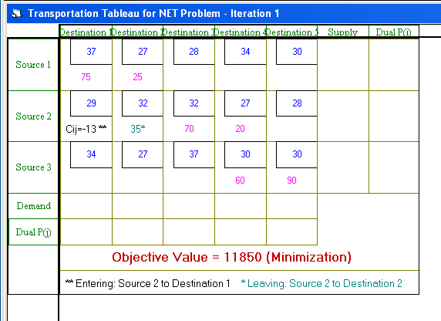
جدول رقم 3:يبين تطبيق الطريقة باستخدام البرنامج وتوافقها مع الحل النظري

3-2 طريقة اقل التكاليف Minimum-Cost Method
1 2 3 4 5 supply
30 | 34 | 2840 | 2760 | 37
2845 | 2780 | 32 | 32 | 29
3045 | 30 | 3730 | 27 | 3475
100/60/40/0 1
125/80/45/0 2
150/75/30/0 3
50/50 90/0 80/60 70/0 60/35/0 75/0 Demand
جدول رقم 4:يبين طريقة الاقل كلفة
الحل الابتدائي الاساسي هو,X13=40X25=45 ,X12=60, X33=30 , X24=80, X35=45
وقيمة داله الهدف تساوي Z=11170$

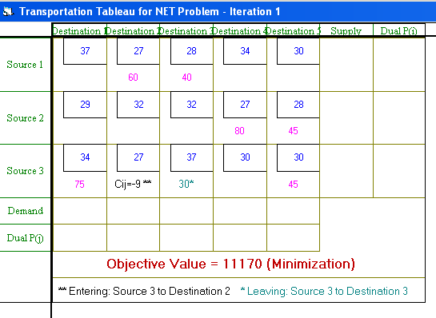
جدول رقم 5:يبين تطبيق الطريقة باستخدام البرنامج وتوافقها مع الحل النظري

3-3-طريقة فوجل التقريبية Vogel's Approximation Method
STAGE 1:-
ROWPENALTIY | Supply | 5 | 4 | 3 | 2 | 1
28-27=1 | 100 | 30 | 34 | 28 | 27 | 37 | 1
28-27=1 | 75/125 | 28 | 27 | 32 | 32 | 2975 | 2
30-27=3 | 150 | 30 | 30 | 37 | 27 | 34 | 3
 |  | 90 | 80 | 70 | 60 | 75 | Demand
 |  | 30-28=2 | 30-27=3 | 32-28=4 | 27-27=0 | 34-29=5 | COLUMN  PENALTIY
جدول رقم 6 :يبين طريقة تقريب فوجل

STAGE 2:-
ROWPENALTIY | Supply | 5 | 4 | 3 | 2
28-27=1 | 100/70 | 30 | 34 | 2870 | 27 | 1
28-27=1 | 50 | 28 | 27 | 32 | 32 | 2
30-27=3 | 150 | 30 | 30 | 37 | 27 | 3
 |  | 90 | 80 | 70 | 60 | Demand
 |  | 30-28=2 | 30-27=3 | 32-28=4 | 27-27=0 | COLUMN  PENALTIY

STAGE 3:-
ROWPENALTIY | Supply | 5 | 4 | 2
30-27=3 | 30/0 | 30 | 34 | 2730 | 1
28-27=1 | 50 | 28 | 27 | 32 | 2
30-27=3 | 150 | 30 | 30 | 27 | 3
 |  | 90 | 80 | 60/30 | Demand
 |  | 30-28=2 | 30-27=3 | 27-27=0 | COLUMN  PENALTIY
STAGE 4:-
ROWPENALTIY | Supply | 5 | 4 | 2
28-27=1 | 50 | 28 | 27 | 32 | 2
30-27=3 | 150/30 | 30 | 30 | 2730 | 3
 |  | 90 | 80 | 60/30 | Demand
 |  | 30-28=2 | 30-27=3 | 32-27=5 | COLUMN  PENALTIY
STAGE 5:-

ROWPENALTIY | Supply | 5 | 4
28-27=1 | 50/0 | 28 | 2750 | 2
30-30=0 | 120 | 30 | 30 | 3
 |  | 90 | 80/50 | Demand
 |  | 30-28=2 | 30-27=3 | COLUMN  PENALTIY

STAGE 6:-
Supply |  | 5 | 4
120 |  | 30 90 | 3030 | 3
 |  | 90/0 | 30/0 | Demand

الحل الابتدائي الاساسي هو X12=30, X13=70, X21=75, X24=50, X32=30, X34=30, X35=90
هذه المتغيرات الاساسية وقيمة كل منهم.
بحسب طريقة التقريب فوجل وكما تم شرحها سابقا هنالك متغير غير اساسي يمكن جعله متغير اساسي بقيمة تساوي صفر وهو صاحب الاقل كلفة نقل من بين المتغيرات غير الاساسية X14=0
وقيمة داله الهدف تساوي Z=10705$

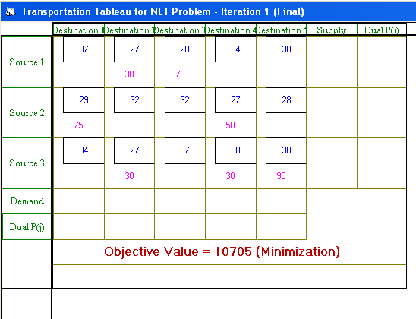
جدول رقم 7:يبين تطبيق الطريقة باستخدام البرنامج وتوافقها مع الحل النظري

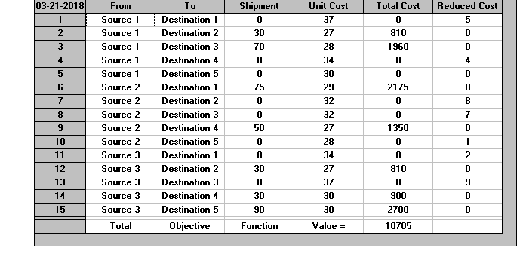
جدول رقم 8 : يمثل تفاصيل الحل الامثل لتوزيع الكميات مع الكلف على الاسواق

وقد استخدمنا شبكات الاعمال لتمثيل جدول الحل الامثل لطريقة فوجل كما موضح ادناه :

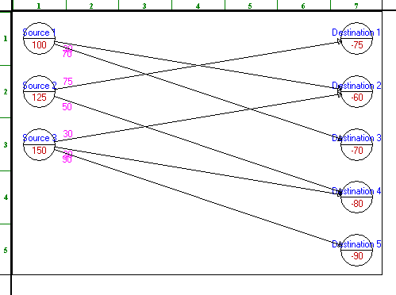
شكل رقم 1 :يبين الحل الامثل للتجهيز من المصادر الى المواقع

3-4 استنتاجات الطرق الثلاثة لحل نموذج النقل :-
من خلال حل مشكلة نموذج النقل التي تم حلها بطرق مختلفة اعطت نتائج مختلفة وقد لاحظنا ان طريقة تقريب فوجل قد اعطت اقل كلفة نقل مقارنة بالطريقتين (الاقل كلفة والركن الشمالي الغربي )
لان طريقة فوجل تزودنا في اغلب الاحيان بالحل الامثل وليس فقط الاحل الاساس الاولي

التوصيات :
نوصي باستخدام طريقة تقريب فوجل لانها غالبا تعطي حل امثل اضافة الى الحل الاساس الاولي المقبول .

المصادر :
1- بحوث العمليات والاساليب الكمية في صنع القرارات الاداريه
أ.رند عمران مصطفى الاسطل/الطبعه السادسة 2016

2- بحوث العمليات "مفهوما وتطبيقا"
د.حامد سعد نور الشمرتي (2010)/جامعة بغداد

3- بحوث العمليات/الجزء الاول النماذج المحددة
د.حمدي طه/جامعة بغداد

4- مهارات الادارة في الاحصاء وبحوث العمليات
أ.د.مدحت عبد العال/ جامعة عين شمس

5- بحوث العمليات في المحاسبة
د.جمال عبد العزيز صابر/ جامعة القاهرة (2009)

